**Análisis de incidencia de emisiones de tipo RILES de centrales termoeléctricas en defunciones por cáncer.**

**Autores**

Yisella Carrasco Pallotti Analista económico INE

Raúl Muñoz Ramírez Ingeniero de sw Ecofor

Hugo Tapia Muñoz Ingeniero Coordinador Eléctrico Nacional

Begoña Urtubia Villagrán Profesional de proyectos Arcadis Chile

# Resumen

En Chile, las centrales termoeléctricas a carbón, especialmente concentradas en las comunas del norte del país, han sido asociadas a un aumento en la incidencia de enfermedades graves en la población local. Este estudio analiza la relación entre las emisiones de Residuos Industriales Líquidos (RILES) y emisiones atmosféricas provenientes de estas centrales y las muertes por diagnósticos asociados. Para ello, se realizó un análisis exploratorio cruzando datos públicos de emisiones de RILES y emisiones atmosféricas, disponibles en SNIFA, con registros de defunciones por cáncer del DEIS. Se identificaron patrones y posibles correlaciones entre la presencia de elementos químicos cancerígenos en los RILES y residuos atmosféricos y la evolución de muertes por diversos diagnósticos asociados, desagregando por comuna y por diagnóstico o tipo de cáncer.

Este estudio destaca por ofrecer evidencia empírica que visibiliza un vínculo entre contaminación industrial (hídrica y atmosférica) y salud pública, subrayando la necesidad de acelerar el cierre de centrales y fortalecer políticas de protección ambiental y sanitaria. Los resultados pretenden informar la toma de decisiones en políticas públicas y abrir nuevas líneas de investigación sobre los impactos de los residuos industriales en la salud.

# Introducción

En Chile, actualmente operan cerca de 23 centrales termoeléctricas a carbón, concentradas principalmente en las comunas de Tocopilla, Mejillones, Huasco, Quintero-Puchuncaví y Coronel. Este número ha disminuido significativamente desde las 28 centrales que existían en 2019, gracias al avance del Plan de Descarbonización impulsado por el gobierno y las empresas generadoras. Según datos actualizados, se han cerrado 11 unidades generadoras desde 2019. Aún quedan 8 centrales en operación que podrían continuar hasta el 2040, incluyendo las cinco de Guacolda en Huasco, la central Cochrane I y II en Mejillones, y la central Santa María de Colbún en Coronel. Estas zonas han sido señaladas en múltiples estudios como áreas con significativa exposición a contaminantes industriales, y se asocian a un mayor riesgo para la salud de sus habitantes. En particular, investigaciones recientes, como el estudio elaborado por el Departamento de Salud Pública de la Pontificia Universidad Católica de Chile en colaboración con la ONG Chile Sustentable (2019). Daños en salud asociados a la exposición a centrales termoeléctricas a carbón en la zona norte de Chile: Análisis de datos secundarios (Informe final). Departamento de Salud Pública, Facultad de Medicina, Pontificia Universidad Católica de Chile., han evidenciado una prevalencia superior de enfermedades respiratorias, cerebrovasculares y tumores malignos en estas comunas en comparación con el promedio nacional.

A pesar de los esfuerzos del Estado chileno por avanzar hacia la descarbonización, con el cierre programado de las ocho centrales más antiguas al año 2024 y la eliminación total para 2040, persisten dudas respecto a la suficiencia de estas medidas frente a los impactos acumulativos en la salud pública. Las comunidades afectadas continúan denunciando altos índices de morbilidad y mortalidad, incluso en escenarios donde se han implementado planes de descontaminación, lo cual revela la necesidad de analizar con mayor precisión los mecanismos específicos de exposición ambiental.

Uno de los vectores menos estudiados en este contexto es la emisión de Residuos Industriales Líquidos (RILES) y emisiones atmosféricas por parte de las termoeléctricas, cuyas descargas pueden contener compuestos reconocidos como cancerígenos por organismos internacionales, tales como metales pesados, hidrocarburos aromáticos policíclicos y otras sustancias tóxicas. Si bien existen normativas que regulan estos vertimientos, la evidencia sobre sus efectos en la salud humana es aún limitada, especialmente en lo que respecta a su posible asociación con la mortalidad por cáncer.

Este estudio tiene como objetivo analizar la posible relación entre las emisiones de RILES y residuos atmosféricos por parte de las centrales termoeléctricas y las muertes por tumores malignos en las comunas donde estas instalaciones están emplazadas. A través de un análisis exploratorio de datos, se integrarán fuentes públicas provenientes del Sistema Nacional de Información de Fiscalización Ambiental (SNIFA), que contiene los reportes de emisiones líquidas industriales, y del Departamento de Estadísticas e Información de Salud (DEIS) del Ministerio de Salud, que entrega datos sobre causas de muerte en Chile.

Este enfoque permitirá no solo visualizar tendencias temporales y geográficas en la incidencia de cáncer, sino también evaluar la posible correlación entre la presencia de contaminantes específicos y el aumento de mortalidad por tumores malignos. Asimismo, se explorará si el inicio del Plan de Retiro de Centrales a Carbón en 2019 ha tenido un efecto positivo en los indicadores de salud locales. Se espera que los resultados entreguen evidencia empírica para informar políticas públicas en materia de regulación ambiental, planificación territorial y salud pública, promoviendo así decisiones basadas en datos frente a uno de los desafíos ambientales y sanitarios más urgentes del país.

# Análisis del problema

En Chile no existe una calificación oficial de zonas de sacrificio, pero se reconocen extraoficialmente 5 zonas que cumplen con las características. De norte a sur son:

* Tocopilla (Región de Antofagasta)
* Mejillones (Región de Antofagasta)
* Huasco (Región de Atacama)
* Quintero-Puchuncaví (Región de Valparaíso)
* Coronel (Región del Biobío)

En una zona de sacrificio todo y todos están expuestos a la contaminación, permanentemente, generando alteración de las características naturales del lugar:

La vegetación sufre daños por la deposición de sustancias químicas tóxicas, que compromete la fotosíntesis y afecta la salud de las plantas y de los seres humanos que las consumen.

La fauna se ve expuesta a la degradación del hábitat de animales silvestres y al impacto en su salud y reproducción, alterando a su población y las interacciones ecológicas.

El aire se ve comprometido por la emisión de contaminantes atmosféricos, que pueden causar lluvias ácidas, nubes de color verde-amarillo y la formación de smog, que contribuyen a empeorar la calidad del aire y a exacerbar el calentamiento global y los problemas ambientales.

Los cuerpos de agua, vital para la vida silvestre, son amenazados por la presencia de contaminantes, afectando a animales marinos y generando desequilibrios en los ecosistemas.

El suelo experimenta efectos perjudiciales debido a la acumulación de sustancias tóxicas, que afectan la fertilidad del suelo y ponen en riesgo, entre otros, a la agricultura y los organismos que viven en la tierra.

Lo anterior, podría reflejarse en la afectación de índices de salud de la población dentro de la zona de influencia.

Los Residuos Industriales Líquidos (RILes) son aguas de desecho de las industrias que pueden contener altas concentraciones de contaminantes. Las emisiones de RILes pueden tener efectos negativos en el medio ambiente y la salud de las personas, por ejemplo:

* Contaminación de cuerpos de agua superficiales como ríos y lagos
* Trastornos en la agricultura
* Corrosión e incrustación de redes de alcantarillado
* Modificación de la calidad de las aguas de acuíferos

En Chile, la Superintendencia del Medio Ambiente (SMA) informa a los establecimientos industriales sobre los autocontroles que deben reportar mensualmente en relación con las Normas de Emisión de RILES. La Superintendencia de Servicios Sanitarios (SISS) también participa en el control de los RILes a través de un convenio con la SMA. Las normas de emisión establecen la cantidad máxima de contaminantes que se permite en el efluente de una fuente emisora.

Sabiendo que la existencia de centrales termoeléctricas en comunas de Chile como Tocopilla, Huasco y Mejillones contaminan el medioambiente y afectan considerablemente la salud de las personas, se quiso estudiar en mayor profundidad cómo afectan específicamente las emisiones Líquidas (RILES) en la incidencia de tumores malignos en la población.

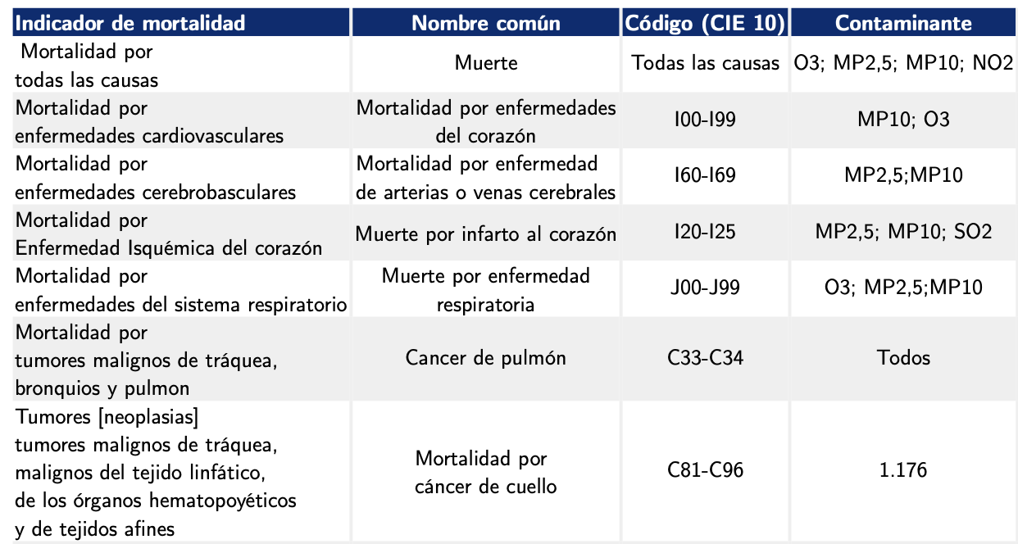

Tabla 1: Mortalidad atribuible a RILES según categorías CIE-10

# 

Tabla 2: Mortalidad atribuible a contaminantes atmosféricos según categorías CIE-10

# 

Tabla 3: Mortalidad atribuible a contaminantes por RILES según categorías CIE-10

# Propuesta de Solución

La metodología utilizada en este estudio es de tipo **epidemiológico ecológico,** y se basa en los estudios publicados en las referencias (2016, Ruiz-Rudolph et. al), (2019, Cortés et al. ). Este diseño de estudio compara series temporales de mortalidad y morbilidad, en datos segmentados por categoría de enfermedad y comuna.

Los estudios ecológicos caracterizan el estado de salud de una comunidad utilizando datos agrupados, comparando las tasas de ocurrencia de eventos de salud. En este caso, se busca evaluar los efectos en la salud cardiovascular, respiratoria y cáncer, tanto en mortalidad como en morbilidad, en personas que residen en comunas donde operan Centrales Termoeléctricas a Carbón (CTEC), en comparación con otras comunas geográficamente relacionadas, sin estas instalaciones.

Las principales fuentes de información para el procesamiento de datos corresponden a:

* Series de datos disponibles en el Departamento de Estadísticas e Información de Salud (DEIS) del Ministerio de Salud (MINSAL), para el período comprendido entre los años 2002 a 2023:
  + Las enfermedades se encuentran codificadas de acuerdo con la Clasificación Internacional de Enfermedades, décima versión, publicada por la OMS (CIE-10).
  + Para los indicadores de mortalidad, se usaron las **estadísticas vitales** que registran el número de muertes en un período y área geográfica definida.
  + Para los indicadores de morbilidad, se empleó la **Base de Egresos Hospitalarios**, recolectada desde todos los hospitales del país. Esta base incluye información de las personas según su comuna de residencia.

* La información sobre la **población total** por región y comuna se obtuvo de las proyecciones de población del Instituto Nacional de Estadística (INE), basadas en el CENSO 2017. Esta información se usa como denominador para el cálculo de tasas.

**Cálculo de Tasas e Indicadores de Riesgo:**

Los indicadores de salud específicos evaluados (enfermedades cardiovasculares, respiratorias y cáncer) fueron seleccionados basándose en literatura internacional que los asocia a la exposición a contaminantes emitidos al aire o al agua (riles) por centrales a carbón.

Se calcularon **tasas de mortalidad y morbilidad** para todas las comunas en estudio. Las tasas se calculan en base a casos de enfermedad o muerte asociados a una determinada categoría de enfermedades, en un año calendario, por cada diez mil habitantes, para las unidades geográficas de comuna – región – nacional.

Posteriormente, se define como indicadores de riesgo a las razones de Tasas Estandarizadas. Estas tasas estandarizadas se construyen dividiendo para cada año, los valores de tasas comunales, por la correspondiente tasa regional o nacional. De este modo, se obtienen Razones de Mortalidad y Morbilidad Estandarizadas (RME) en base regional y nacional. Este método de estandarización permite comparar tasas entre diferentes áreas a lo largo del tiempo.

Para efectos de hacer un análisis comparativo se selecciona una **comuna de control,** sin presencia de centrales termoeléctricas, que en este caso corresponde a la comuna de Caldera.

* Una RME o RMorbilidadE **superior a 1** indica que el riesgo observado en la población de estudio fue **más alto** de lo esperado si hubiera tenido el mismo riesgo que la población estándar.
* Una RME o RMorbilidadE **inferior a 1** indica que el riesgo fue **inferior** a lo esperado.

Finalmente, se efectúa un análisis de Test de Hipótesis, en que la hipótesis base corresponde a que la RME de una comuna es menor o igual a 1, es decir las tasas de mortalidad/morbilidad no superan a las tasas regionales o nacionales correspondientes. Se calculan Intervalos de Confianza (I.C.) al 95% para determinar la **significancia estadística**, y se evalúa la correspondiente **potencia de la prueba estadística**.

Si el Test permite rechazar la hipótesis nula, y la potencia de la prueba es mayor a 0.8, entonces la condición sanitaria de esa comuna para la categoría de enfermedad analizada es significativamente de riesgo.

**Supuestos y Limitaciones de la Metodología:**

Por tratarse de un estudio de **tipo ecológico**, está sujeto a algunas limitaciones.

* La **"falacia ecológica"**, que corresponde al error de asumir que las asociaciones observadas a nivel agregado (comunal) se aplican a nivel individual. Los resultados obtenidos a partir de un estudio ecológico no necesariamente serían los mismos que los de un estudio basado en observaciones individuales.
* Usualmente, en estudios ecológicos **se asume que la exposición actual refleja la exposición pasada**, lo cual no siempre es cierto y debe tenerse precaución.
* Los hallazgos deben interpretarse a **nivel agrupado** y no exploran otras condiciones multifactoriales que pueden afectar los resultados de salud medidos. Se recomienda tomar los resultados con cautela ya que no se enfoca en la causalidad multifactorial ni en otros factores relacionados con la mortalidad.
* En Chile, las tasas de mortalidad (especialmente las específicas) son bajas en general. Esto puede resultar en **estimaciones de RME específicas con baja precisión** e **intervalos de confianza amplios**, dificultando la obtención de intervalos significativos. En este escenario, es posible que no se observen los resultados esperados en algunas comunas. La baja frecuencia de eventos, como las muertes por tumores malignos de tráquea, bronquios y pulmón, afecta la amplitud de los intervalos de confianza.

# Resultados y Discusión

## Mortalidad por cánceres

En la siguiente figura se muestra un mapa de calor donde se pueden ver las RME nacionales y regionales medias por comuna y mortalidad según tipo de cáncer.

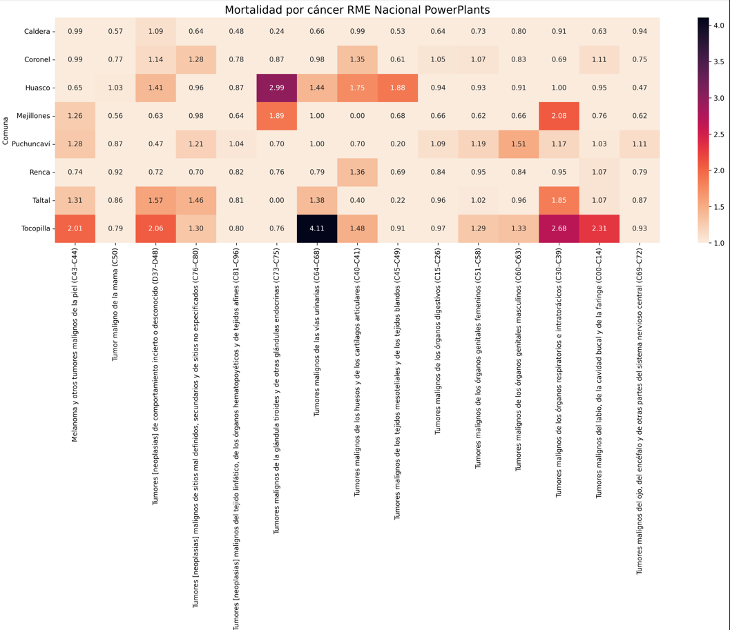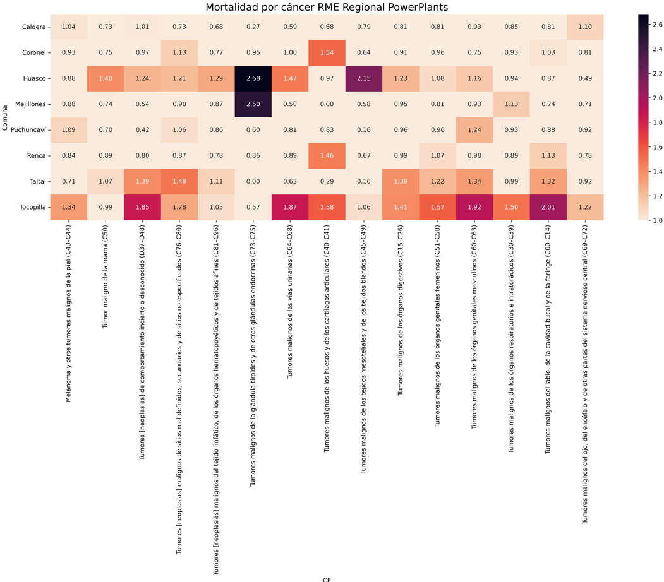

Es posible observar que los tipos de cáncer con más mortalidad en las comunas de interés son tumores a los órganos respiratorios (cáncer de pulmón), tumores malignos de la piel, tumores de las vías urinarias y tumores de huesos y cartílagos. Por su parte las comunas que tienen mayor tasa de mortalidad por cánceres en general son Tocopilla, Huasco y Taltal.

### Evolución de RME en el tiempo

En las siguientes figuras, se presentan las tasas estandarizadas nacional y regional para cáncer respiratorio, y de las vías urinarias.

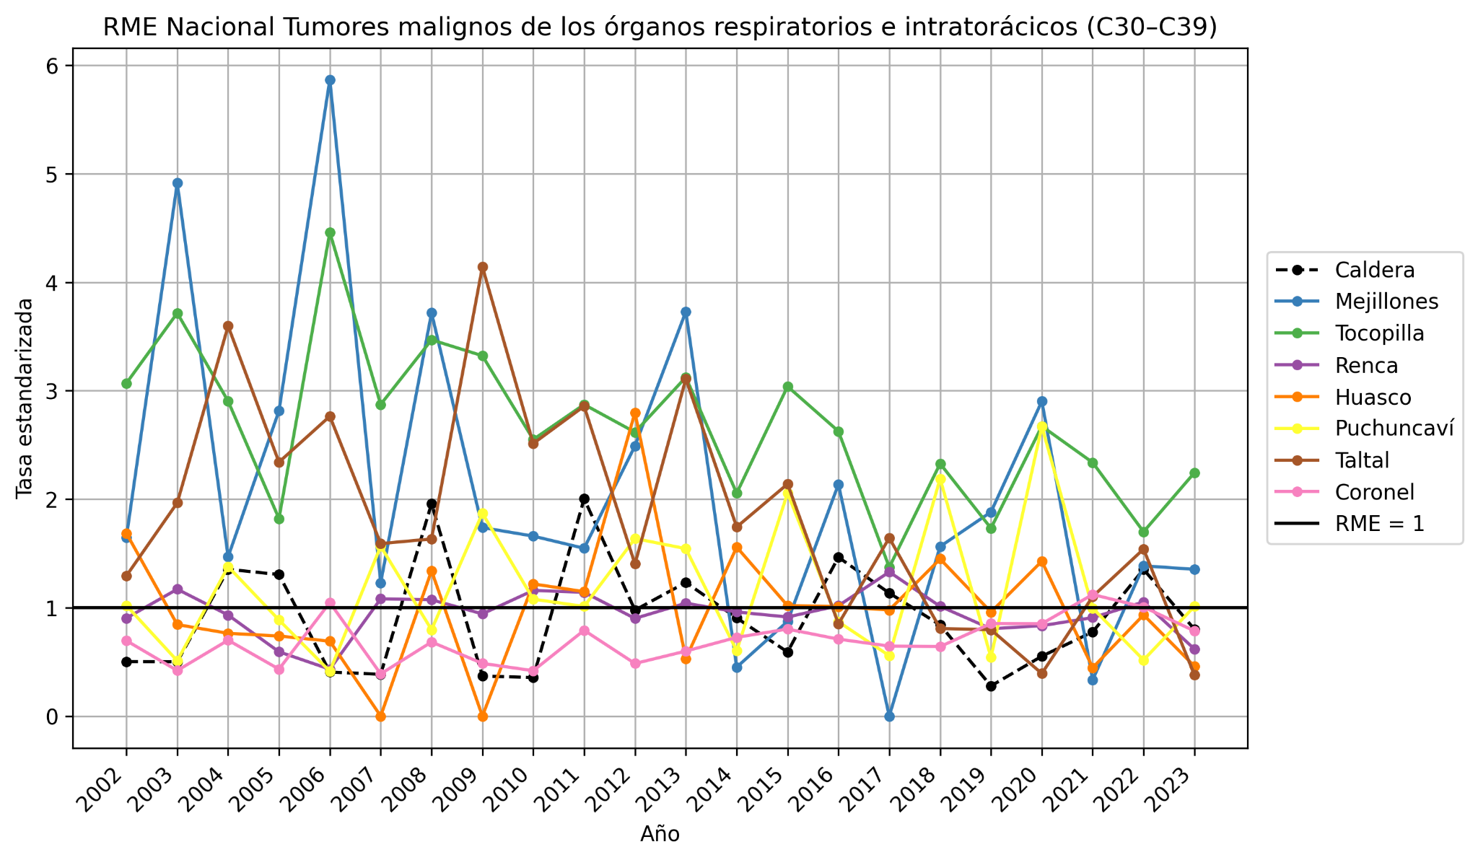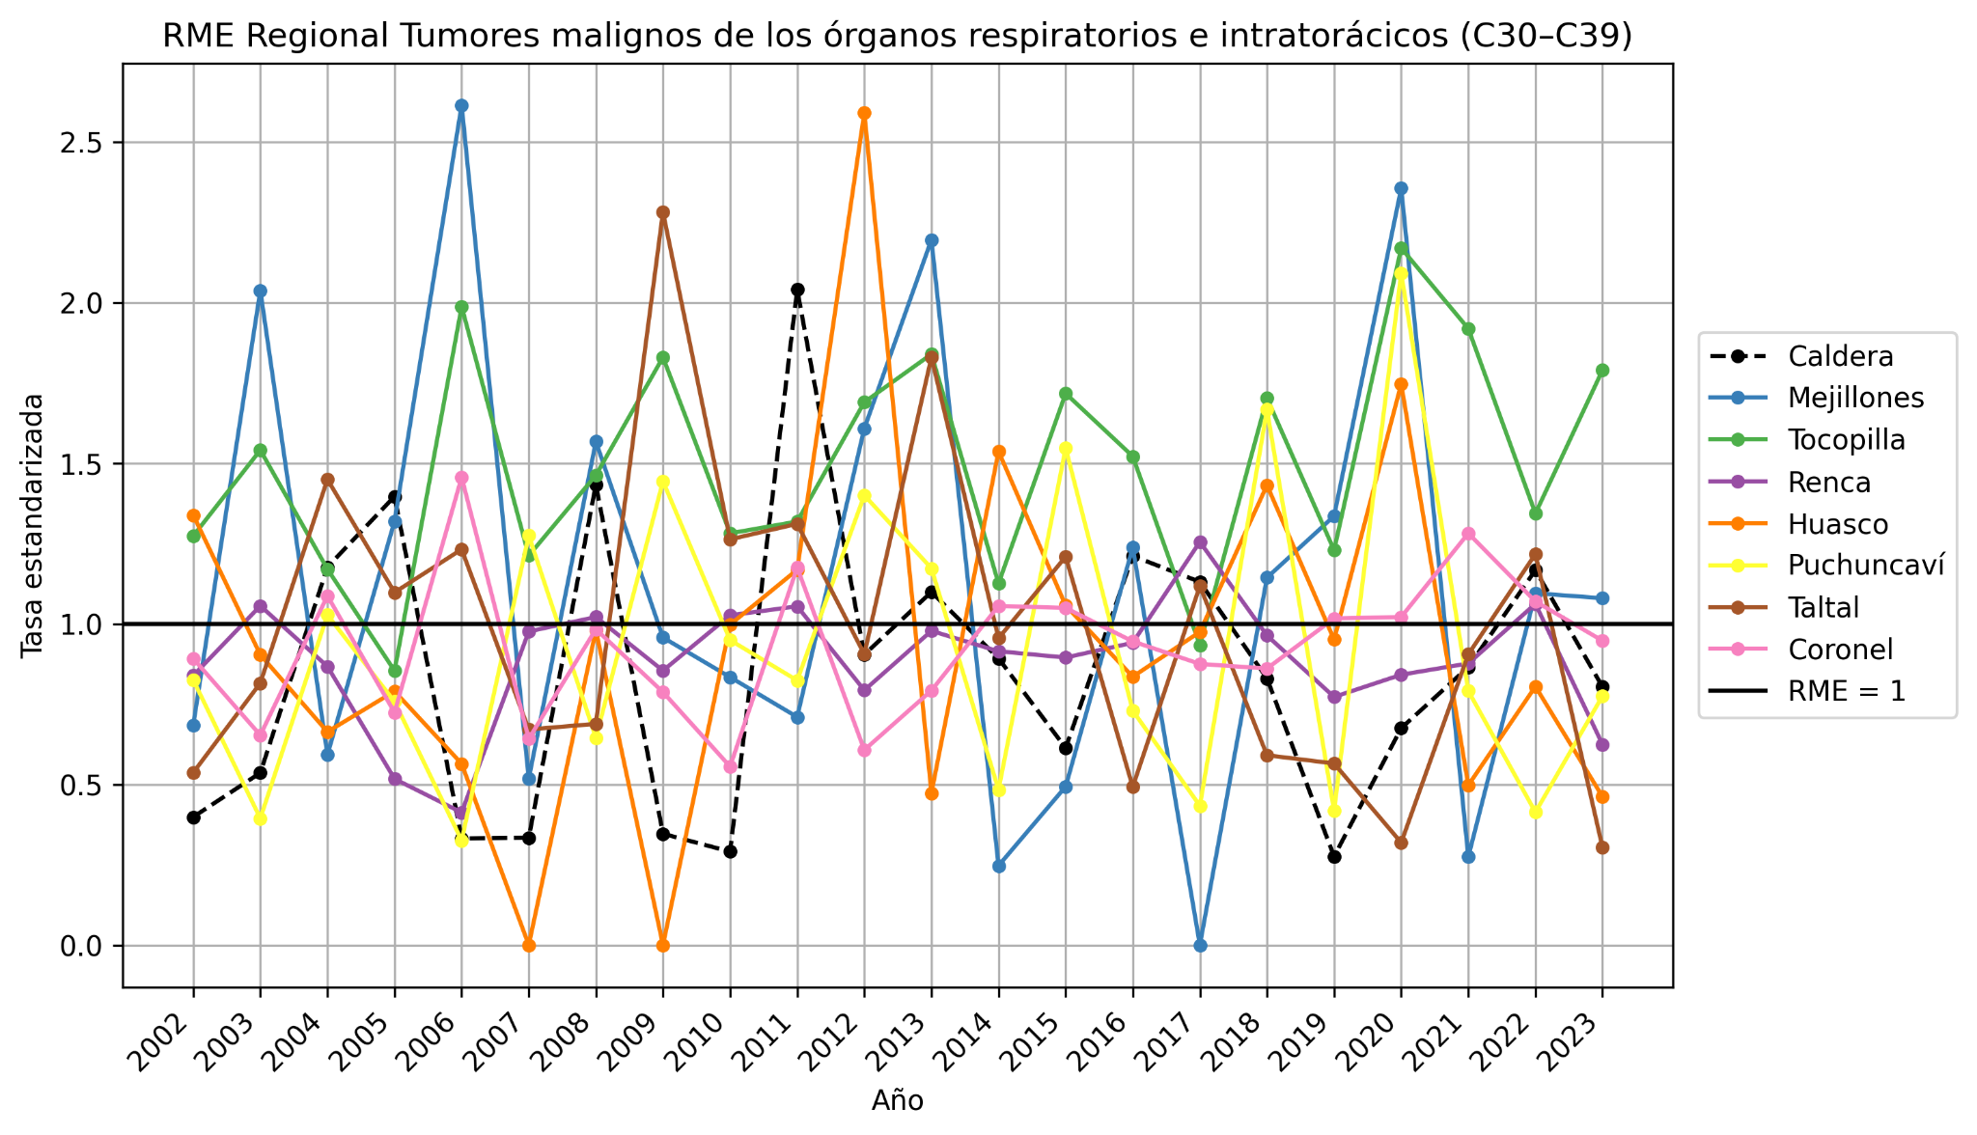

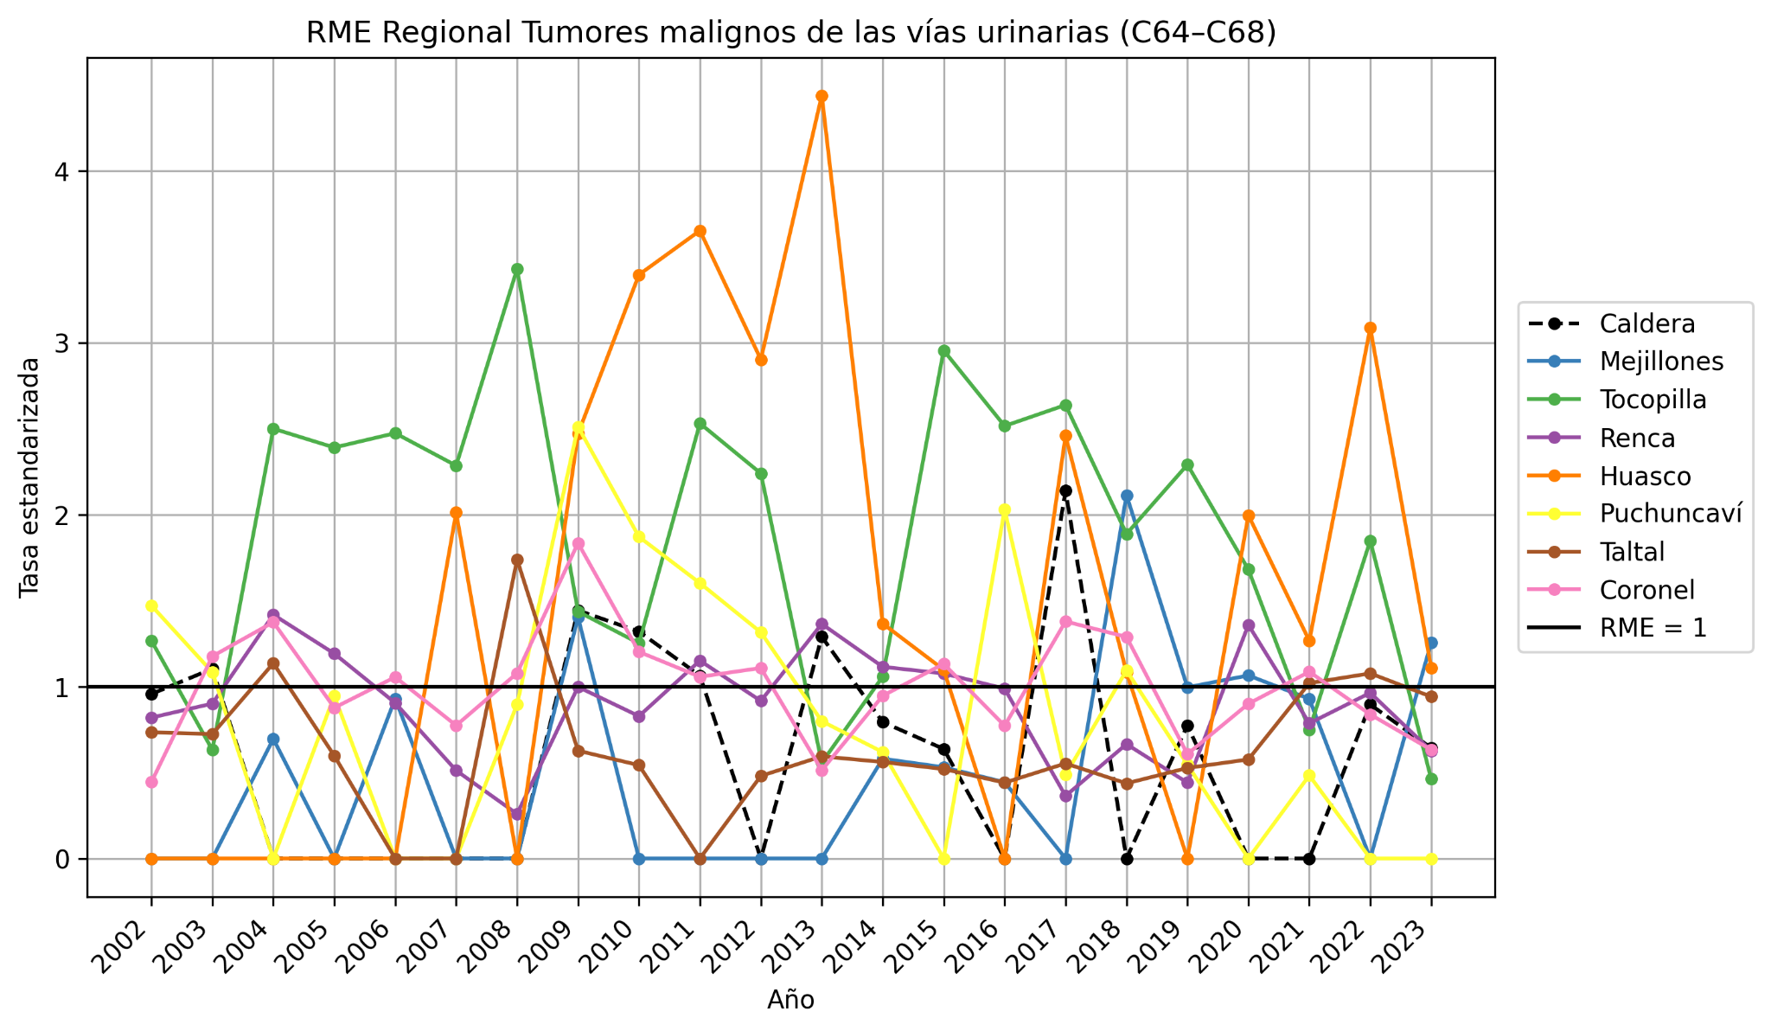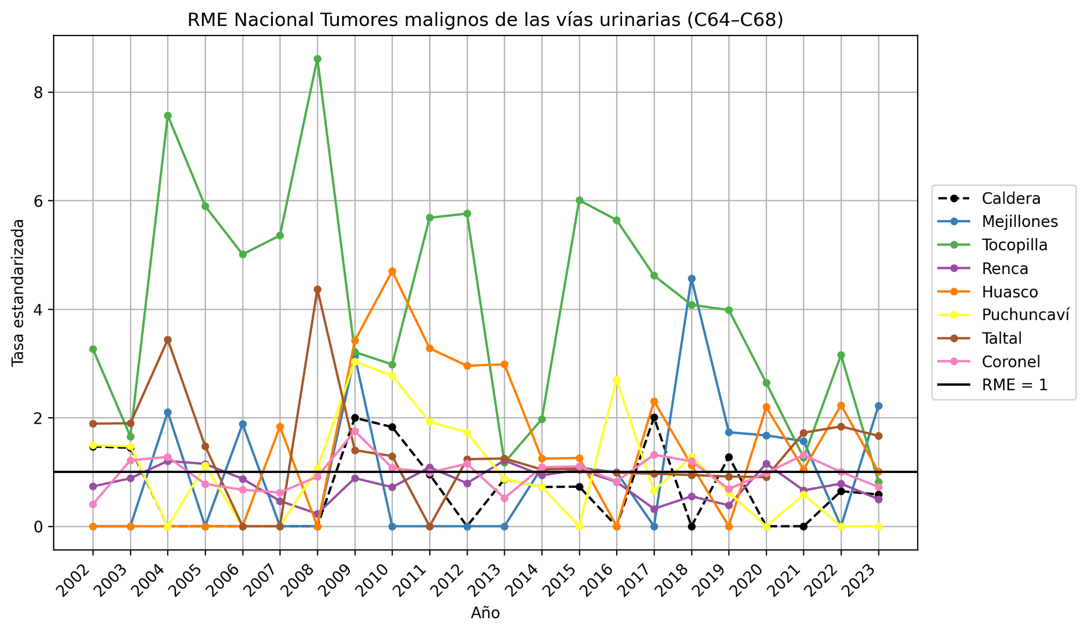

En estos gráficos se observa que la mortalidad de los cánceres respiratorios en las comunas de Mejillones, Tocopilla y Taltal tiene tasas considerablemente más altas que otras comunas, pero que tienen una tendencia a la baja en el tiempo a partir del año 2010.

Por su parte, para la mortalidad por cánceres del sistema urinario se observa que Tocopilla tiene una tasa estandarizada considerablemente mayor, mientras que Huasco y Mejillones también es bastante alta.

### Test de hipótesis y efecto

Se quiere probar que la mortalidad por cáncer respiratorio y de vejiga en Tocopilla, donde hay contaminación por RILES y atmosférica es distinta que en Caldera. Para ello se realiza un test de hipótesis con las siguiente primicias:

H0: Mortalidad en Tocopilla es igual que mortalidad en Caldera

H1: Mortalidad en Tocopilla es distinta que en Caldera.

En los gráficos que se muestran a continuación se presenta visualmente el siguiente tes tde hipótesis:

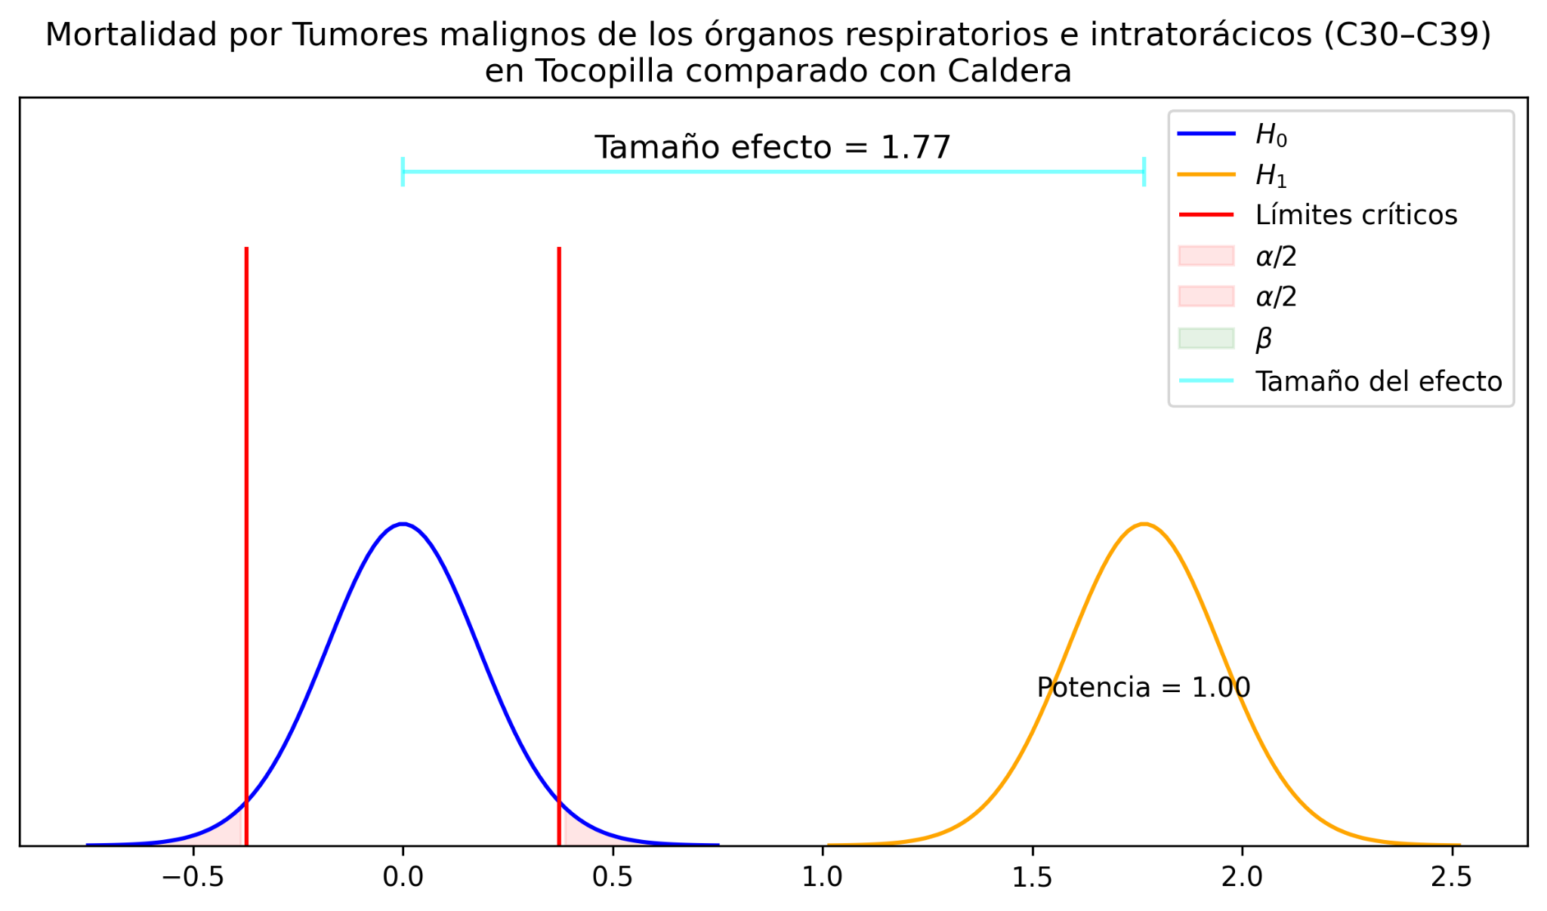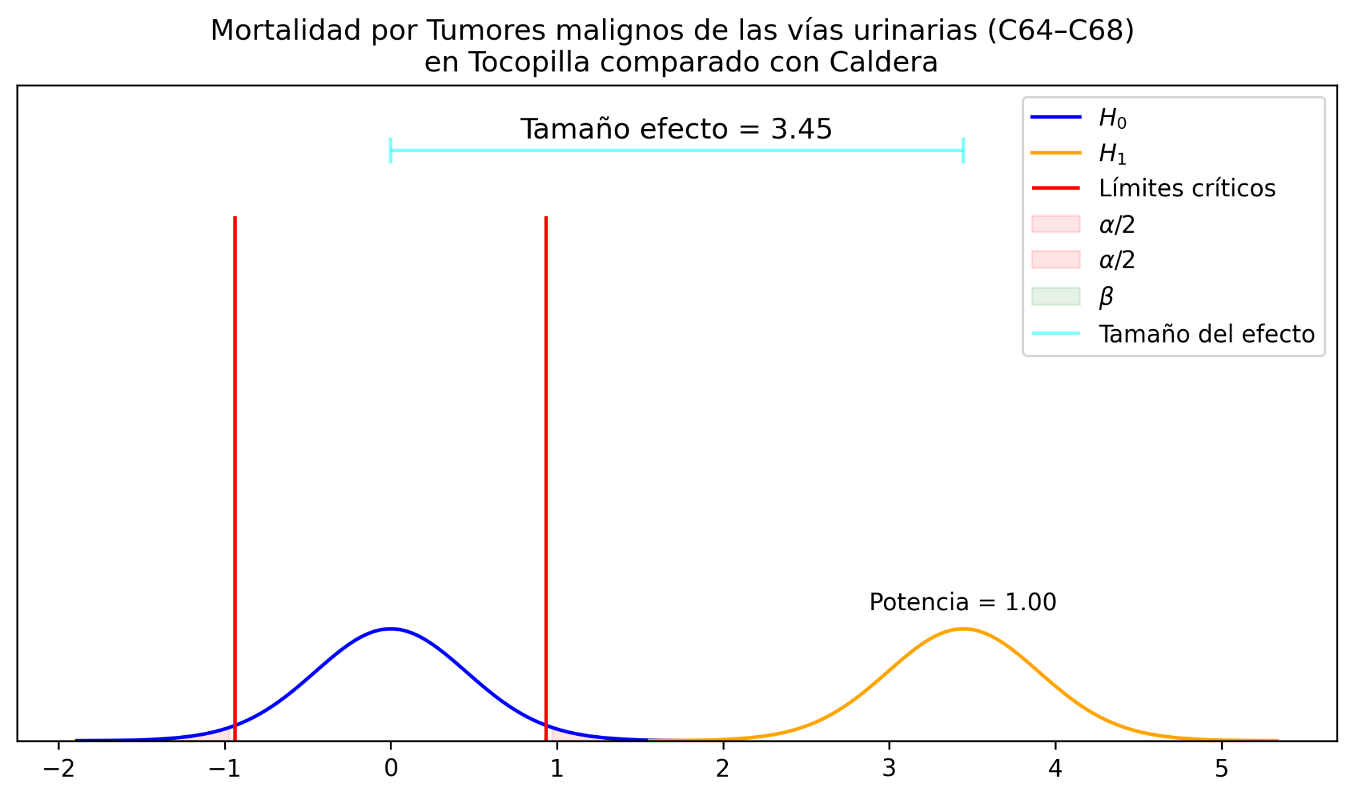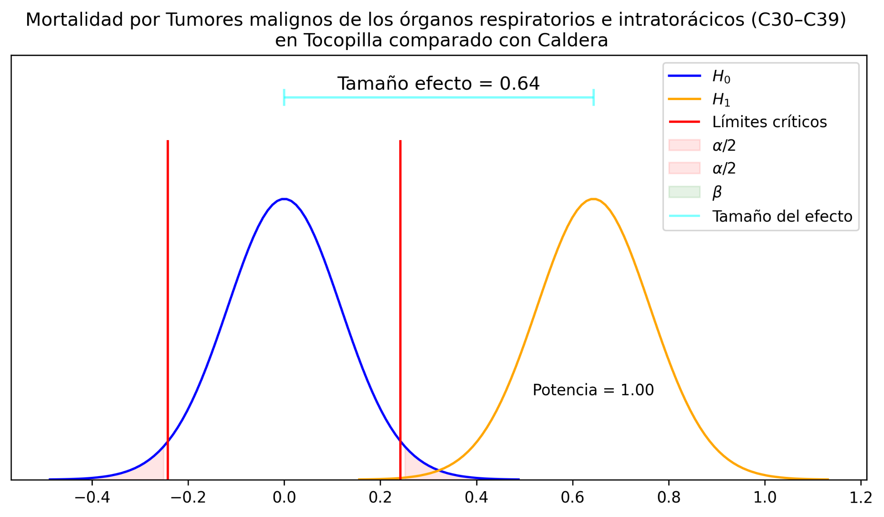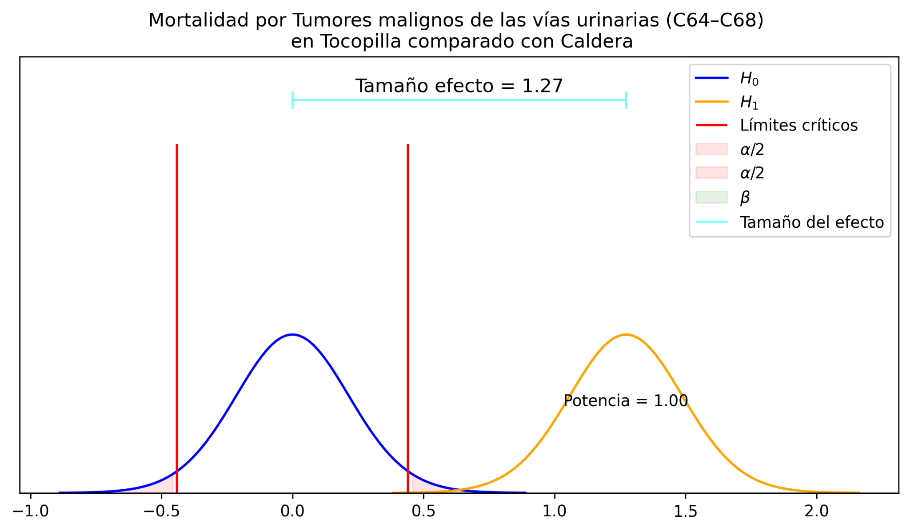

Es posible observar que tanto para cánceres de tipo respiratorio como de vejiga se descarta la H0, es decir, que existe un aumento en la tasa de mortalidad por estos cánceres en Tocopilla respecto a caldera, y esta explicación es causada por la incidencia de la contaminación tanto de RILES como de emisiones atmosféricas.

## 

## Morbilidad

En la siguiente figura se muestra un mapa de calor donde se pueden ver las RME nacionales y regionales medias por comuna y morbilidad según distintos tipos de enfermedades.

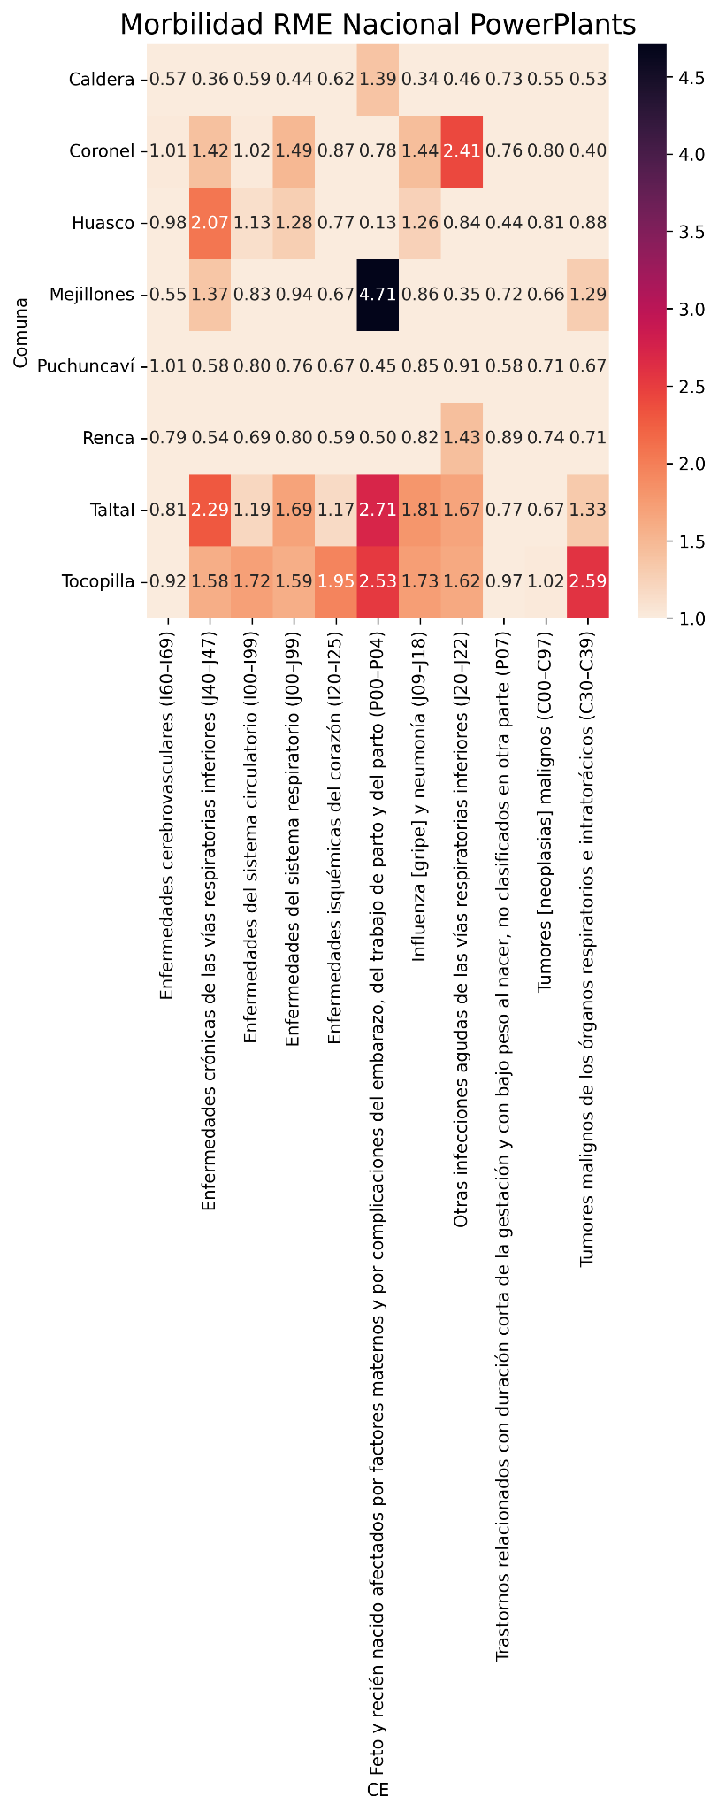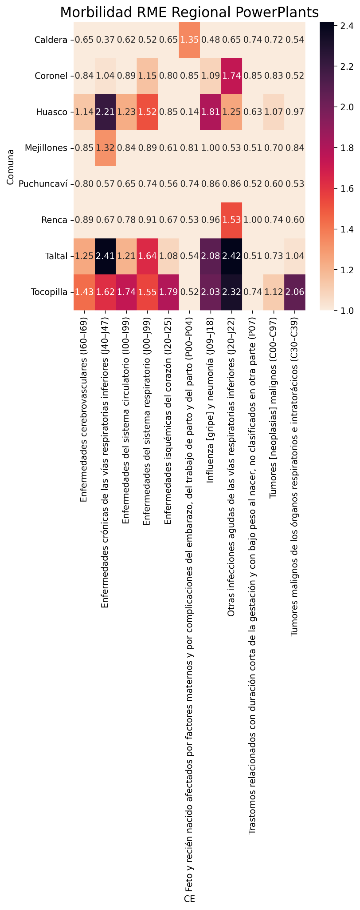

Es posible observar que las enfermedades que presentan mayor morbilidad, es decir, hospitalizaciones, en las comunas de interés son enfermedades respiratorias, tanto crónicas como agudas, y complicaciones en el embarazo. Por su parte las comunas que tienen mayor tasa de morbilidad por enfermedades que tienen como causa la contaminación atmosférica en general son es en general son Tocopilla, Taltal y Huasco.

### Evolución de RME de morbilidad en el tiempo

En las siguientes figuras, se presentan las tasas estandarizadas nacional y regional para morbilidad por enfermedades respiratorias.

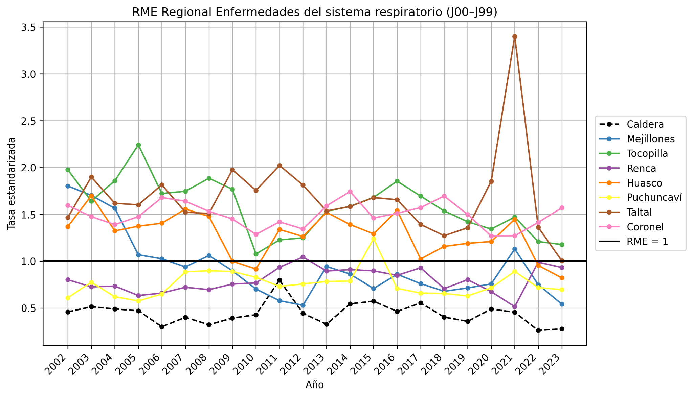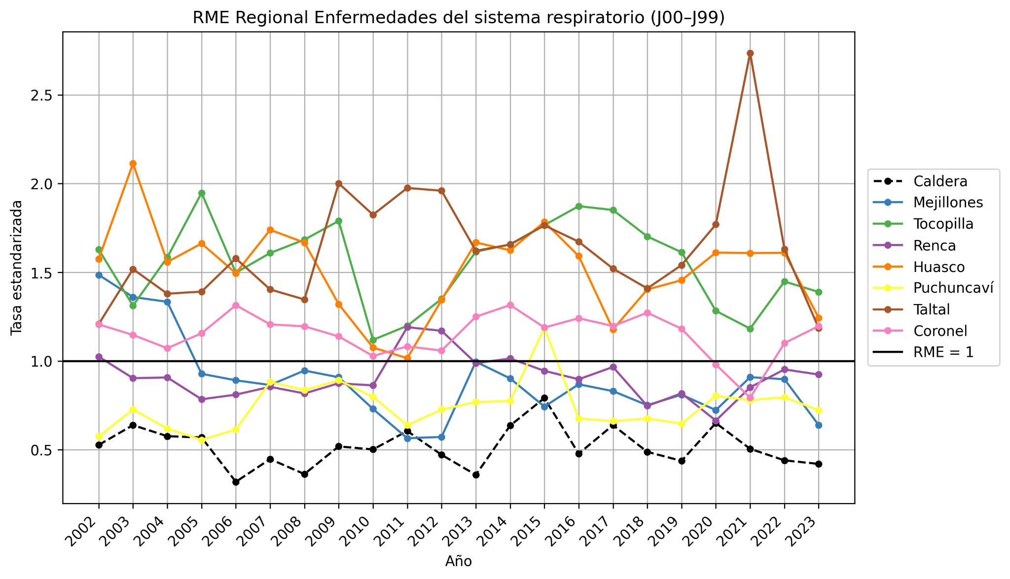

En estos gráficos se observa que la morbilidad por enfermedades respiratorias en las comunas de Tocopilla, Taltal, Coronel, Huasco tiene tasas considerablemente más altas que otras comunas y mayores a 1, pero que tienen una tendencia a la baja en el tiempo, con excepción de Taltal que tiene un peak en el año 2021, el cual puede estar explicado por los años de pandemia.

# Conclusión

Los hallazgos más significativos de este estudio son la mortalidad por cáncer en ciertas comunas como Tocopilla, Huasco, Taltal y Mejillones es superior a la media nacional y regional, y esto se debe al efecto de contaminantes de tipo RILES y atmosféricos, sin embargo, a partir del año 2021 tiene una leve tendencia a la baja.

En particular el cáncer respiratorio y urinario en Tocopilla se prueba que su tasa es mayor por efecto de la contaminación a partir de un test de hipótesis.

La morbilidad de las comunas Tocopilla, Taltal, Coronel, Huasco que se ven afectadas por contaminación es considerablemente mayor a otras comunas en enfermedades de tipo respiratorias.

Considerando que la metodología utilizada corresponde a una del tipo ecológico, se puede incurrir en asociaciones de causalidad que resultan erróneas. El problema abordado es de naturaleza multifactorial, y este modelo no recoge necesariamente toda su complejidad.

A partir de los resultados obtenidos, es posible definir cursos futuros de acción, como evaluar el impacto del Plan de Retiro Programado de Centrales a Carbón al 2040 en el mejoramiento de las condiciones de salud de la población. Asimismo, esta metodología se puede ampliar a otros casos de uso, favoreciendo el diseño de políticas públicas focalizadas.

# Referencias

ChemRadar. (s.f.). *IARC Carcinogen List – DESX8D51EMTC*.<https://www.chemradar.com/inventory-wiki/desx8d51emtc>

Cortés, S., Viviani, P., Ojeda, M. J., & Leiva, C. (2019). *Informe final: Daños en salud asociados a la exposición a centrales termoeléctricas a carbón en la zona norte de Chile: Análisis de datos secundarios*. Departamento de Salud Pública, Facultad de Medicina, Pontificia Universidad Católica de Chile.

La Tercera. (2019, noviembre 25). *Estudio UC: Habitantes de zonas termoeléctricas se enferman 4 veces más*.<https://www.latercera.com/nacional/noticia/estudio-uc-habitantes-zonas-termoelectricas-se-enferman-4-veces-mas/796915/>

Ministerio de Energía. (s.f.). *Plan de descarbonización: Proceso Segundo Tiempo de la Transición Energética*.<https://energia.gob.cl/panel/plan-de-descarbonizacion>

Ministerio de Energía. (s.f.). *Plan de retiro y/o reconversión de unidades a carbón*.<https://energia.gob.cl/sites/default/files/plan_de_retiro_y_o_reconversion_centrales_carbon.pdf>

Ministerio del Medio Ambiente. (s.f.). *Registro de Emisiones y Transferencias de Contaminantes (RETC)*.<https://retc.mma.gob.cl/>

Ministerio de Salud. (s.f.). *Departamento de Estadística e Información de Salud (DEIS) - Datos abiertos*.<https://deis.minsal.cl/#datosabiertos>

National Cancer Institute. (s.f.). *Sustancias cancerígenas*.<https://www.cancer.gov/espanol/cancer/causas-prevencion/riesgo/sustancias>

Ruiz-Rudolph, P., Arias, N., Pardo, S., Meyer, M., Mesías, S., Galleguillos, C., Schiattino, I., & Gutiérrez, L. (2016). Impact of large industrial emission sources on mortality and morbidity in Chile: A small-areas study. *Environment International, 92–93*, 130–138. https://doi.org/10.1016/j.envint.2016.03.009

Superintendencia del Medio Ambiente. (s.f.). *Sistema Nacional de Información de Fiscalización Ambiental (SNIFA) - Datos abiertos*.<https://snifa.sma.gob.cl/DatosAbiertos>

Universidad de Chile. (2021, septiembre 13). *Especialistas analizan impacto en salud pública de centrales a carbón*.<https://uchile.cl/noticias/182321/especialistas-analizan-impacto-en-salud-publica-de-centrales-a-carbon->

Unidad de Apoyo a la Gestión Subnacional. (s.f.). *Sistema Nacional de Información Municipal (SINIM)*.<https://www.sinim.gov.cl/>

Impacto de centrales termoeléctricas en salud pública

<https://uchile.cl/noticias/182321/especialistas-analizan-impacto-en-salud-publica-de-centrales-a-carbon->

Sistema Nacional de Información de Fiscalización Ambiental. Superintendencia del Medio Ambiente. Datos abiertos SNIFA (<https://snifa.sma.gob.cl/DatosAbiertos>)

Departamento de Estadística e Información de Salud. Ministerio de Salud. Datos abiertos DEIS (<https://deis.minsal.cl/#datosabiertos>)

Impacto de centrales termoeléctricas en salud pública

<https://www.latercera.com/nacional/noticia/estudio-uc-habitantes-zonas-termoelectricas-se-enferman-4-veces-mas/796915/>

Plan de Retiro y/o Reconversión de Unidades a Carbón (<https://energia.gob.cl/sites/default/files/plan_de_retiro_y_o_reconversion_centrales_carbon.pdf>)

Plan de Descarbonización: Proceso Segundo Tiempo de la Transición Energética (<https://energia.gob.cl/panel/plan-de-descarbonizacion>)

https://www.chemradar.com/inventory-wiki/desx8d51emtc

Sustancias cancerígenas

<https://www.cancer.gov/espanol/cancer/causas-prevencion/riesgo/sustancias>

Sistema Nacional de Información Municipal.

<https://www.sinim.gov.cl/>

Impact of large industrial emission sources on mortality and morbidity in Chile: A small-areas study. (Pablo Ruiz-Rudolph, Nelson Arias, Sandra Pardo, Marianne Meyer, Stephanie Mesías, Claudio Galleguillos, Irene Schiattino, Luis Gutiérrez). Environment International 92–93 (2016) p.130–138.

Informe Final: Daños en salud asociados a la exposición a centrales termoeléctricas a carbón en la zona norte de Chile: Análisis de datos secundarios. (Sandra Cortés, Paola Viviani, María José Ojeda, Cinthya Leiva). Departamento de Salud Pública, Facultad de Medicina Pontificia Universidad Católica de Chile. (2019).

Registro de Emisiones y Transferencias de Contaminantes. Ministerio del Medio Ambiente (<https://retc.mma.gob.cl/>)